「空家対策の取組方針」の概要
〇 「空家総合戦略・大阪」（平成28.12策定）及びその後継計画である「空家総合戦略・大阪2019」（平成31.3策定）に基づき、市町村による空家の適正管理・除却や空家の利活用、民間事業者団体と連携した既存住宅流通やリフォーム・リノベーション市場の活性化につながる取組みを６年にわたり推進した結果、空家対策における基礎的な対応や市町村の体制整備は概ね完了した。

空家総合戦略・大阪2019（平成31.３～令和４.3）
Ⅰ 空家の適正管理等の促進
（１）特定空家等解消に向けた取組強化
（２）民間等との連携強化による空家の適正管理・除却の促進
【目標】
（１）全市町村で特定空家等に対する措置を実施
（２）全市町村で空家対策のための公民連携を実施
【成果】
（１）全市町村で空家等対策計画の策定が完了
（１）府内26市町村で特定空家等に対する措置を実施
※残り17市町村においても、除却補助等により対応している
（２）府内40市町村で公民連携を実施

Ⅱ 空家対策によるまちづくりの促進
（１）空家除却後の土地利用の促進
（２）空家バンクの活用の促進
（３）地域特性に応じたまちづくりの支援
（４）長期的スパンでまちづくりを支援する方策の検討
【目標】
全市町村で空家対策によるまちづくりの取組みを実施
【成果】
・府内37市町村でリノベーションまちづくりや空家バンクといった空家対策によるまち
づくりの取組みを実施
・リノベーションまちづくりアドバイザー紹介制度を活用し、柏原市太平寺地区で同アド
バイザーの紹介を実施

Ⅲ 中古住宅流通、リフォーム・リノベーション市場の活性化
（１）インスペクション等の普及促進
（２）中古住宅適正評価の仕組み構築の支援
【目標】
売買された中古戸建住宅のインスペクションの実施率を向上
【成果】
・大阪府建築士会と連携し、「建物状況調査・既存住宅売買瑕疵保険ガイド」を作成するとともに、関連するセミナーを開催
・インスペクション実施率は15.8％（平成29）から19.6％（令和2）に向上

Ⅳ 災害を教訓とした空家対策の強化
（１）災害対応力の強化
（２）災害に備えた所有者への意識啓発
【目標】
全市町村で空家関連業務の災害対応力を強化
【成果】
・災害発生時の空家関連業務の円滑化方策に係る
マニュアルの作成等により、市町村の災害対応力の強化
を図った
・府内23市町村で応急安全措置に対応する条例整備や災害時の業務円滑化方策の整理が行われた
※残り20の市町村においても、関係部局との連携により災害時における空家への対応を行っている

空家対策を取り巻く状況の変化
〇 各市町村で空家対策に関する考え方は多様化し、組織体制にも開きが見られることから、各市町村の取組状況に即したきめ細かな支援が必要になっている。
〇 空家の利活用等に関する様々なビジネスモデルも生まれていることから、民間事業者等との連携による空家対策の推進がこれまで以上に重要。

【市町村の取組状況の多様化】
空家対策に対する市町村の考え方や体制の多様化
〇体制が充実し、空家の除却を進める一方で活用にも積極的な市町村
〇体制強化や特定空家への措置等のノウハウを蓄積したい市町村
【民間事業者の動向】
空家対策に資する民間事業者のサービスや技術の進歩
〇多様な住まい方のニーズに対応した多拠点居住サービスの登場 等
〇公民が保有するビッグデータやAIを活用した空家の推定 等

本方針策定の考え方
〇 今後の空家対策では、市町村の取組状況や民間事業者の動向を適時・適切に捉え、有益な情報を迅速に市町村へ提供するなどの支援が重要
⇒ 「空家総合戦略・大阪」の後継として、大阪府の当面の具体的な取組みを示す「空 家対策の取組方針」を策定

空家対策の施策の方向性を「住まうビジョン・大阪」（令和3.12改定）に、同ビジョンに基づく具体的な取組みを本方針において示す。
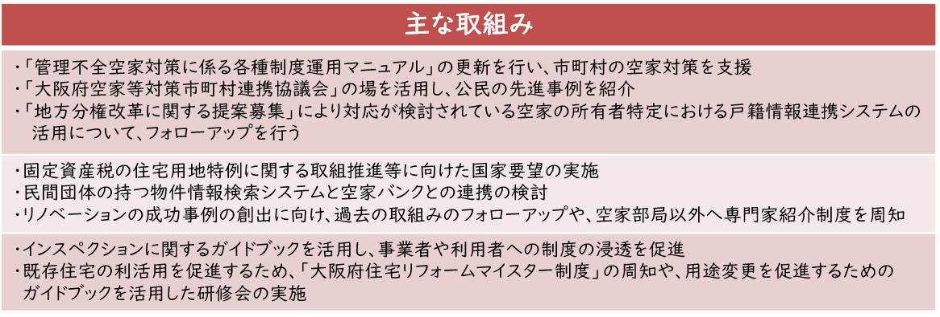
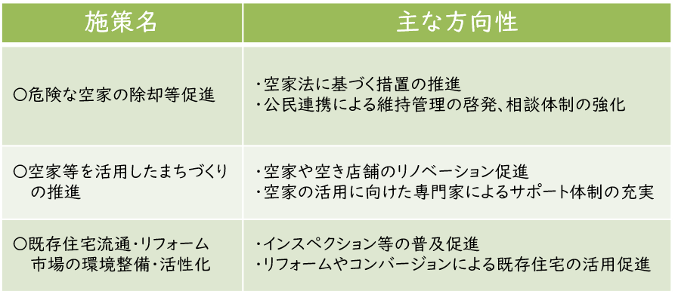
住まうビジョン・大阪（施策の方向性を提示）
※令和3.12改定
空家対策の取組方針（具体的な取組みを提示）
※適宜、進捗管理を実施するとともに、弾力的に見直しを行う。

